消费品召回计划
生产者名称 | 汕头市逗儿乐玩具实业有限公司
产品名称 | 益智趣味玩具
品牌 | /
涉及数量 | 120盒 | 280盒
型号/规格 | 6820 | 6827
生产起止日期 | 2021年9月1日至2021年9月2日 | 2021年8月1日至2021年8月2日
生产批号/批次 | 202109 | 202108
产品描述及外观照片 | 6820玩具电话车  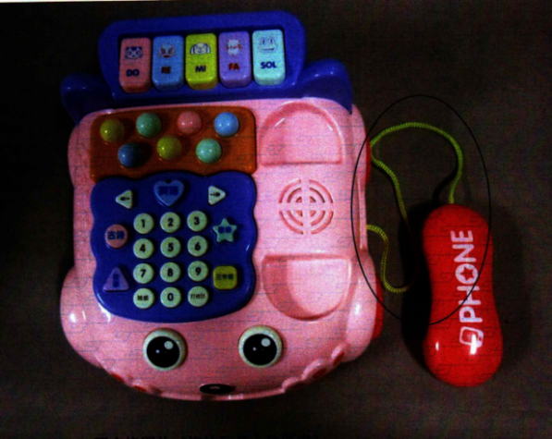  6827玩具电话车  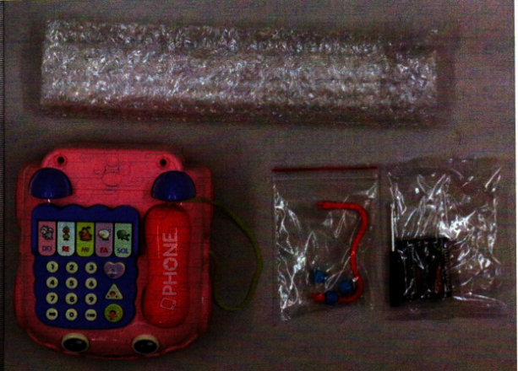
存在的缺陷 | 1.玩具存在小零件。  2.玩具上的绳索或弹性绳，在外力作用下长度过大，且连接有可能使其缠绕形成活套或固定环的附件。
可能导致的后果 | 1.小零件可能导致儿童吞食，堵塞消化道，存在窒息危险。  2.玩具上的绳索或弹性绳一旦被缠绕，可能会造成窒息死亡等伤害。
避免损害发生的应急处置方式 | 消费者立即暂停使用有缺陷的产品，联系经销商进行处理。
具体召回措施 | 1.通知销售商立即停止销售缺陷产品，对库存产品进行退回；  2.在本公司门口贴布召回公告，并协调经销商在其天猫店铺（爱比涵母婴玩具旗舰店和聚乐母婴专营店）发布召回公告。  3.联系消费者告知召回事宜，接受消费者咨询，为消费者提供免费退货服务。
召回负责机构 | 汕头市逗儿乐玩具实业有限公司
召回联系方式 | 召回服务热线：0754—85636873
召回进度安排 | 集中召回时间计划在2024年12月9日至2025年3月10日（具体以实际进度安排为准）
其他需要报告的内容 | 无
其他信息 | 相关用户也可以登录汕头市市场监督管理局网站“政务公开—重点领域信息公开—产品质量信息”栏目，或拨打汕头市市场监督管理局缺陷产品召回工作联系电话（0754—88545860）了解更多信息。

